Сотрудники Конаковского инспекторского отделения ГИМС МЧС России совместно с поисково-спасательной службой города Конаково провели «День безопасности» в МБОУ СКШ №4 г.Конаково
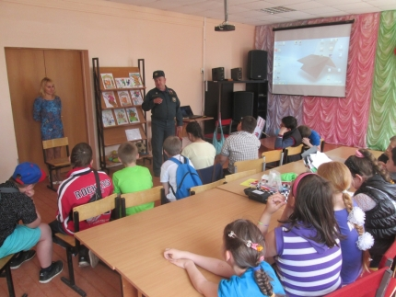
С наступлением долгожданных летних каникул во всех детских оздоровительных лагерях региона сотрудники МЧС России по Тверской области проводят «Дни безопасности». В тех учреждениях, которые расположены вблизи водных объектов, занятия проводят также инспекторы ГИМС МЧС России по Тверской области.
Так, Конаковским инспекторским отделением ГИМС МЧС России совместно с поисково-спасательной службой города Конаково в детском лагере проведен «День безопасности». Дети с нетерпением ожидали, когда к ним в гости приедут сотрудники МЧС России.
В начале профилактического мероприятия сотрудники ГИМС МЧС России провели инструктаж с руководителями лагеря и ответственными лицами, раздали всем памятки по безопасности на водных объектах. Инспектор ГИМС МЧС России продемонстрировал ребятам средства спасения и рассказал, как их правильно применять. В ходе беседы дети уяснили для себя, что делать, если свело ногу судорогой, как правильно себя вести вблизи водоема и при купании в нем. Особое внимание детей было уделено тому, что купаться можно только в специально отведенных местах и в присутствии взрослых. Ребятам продемонстрировали ролики по безопасности на водных объектах, которые они смотрели с удовольствием, а в заключение просмотра задавали массу интересующих их вопросов.
Такие профилактические мероприятия будут проводиться со всеми сменами и во всех детских оздоровительных лагерях с целью предупреждения гибели и травматизма в период летних каникул.
В случае возникновения чрезвычайной ситуации звоните в ЕДИНУЮ СЛУЖБУ СПАСЕНИЯ по телефону «01» (с сотовых телефонов – 101). Единый «телефон доверия» Главного управления МЧС России по Тверской области – (4822) 39-99-99.

